מילים: נעמי שמר
לחן: גל לוגסי
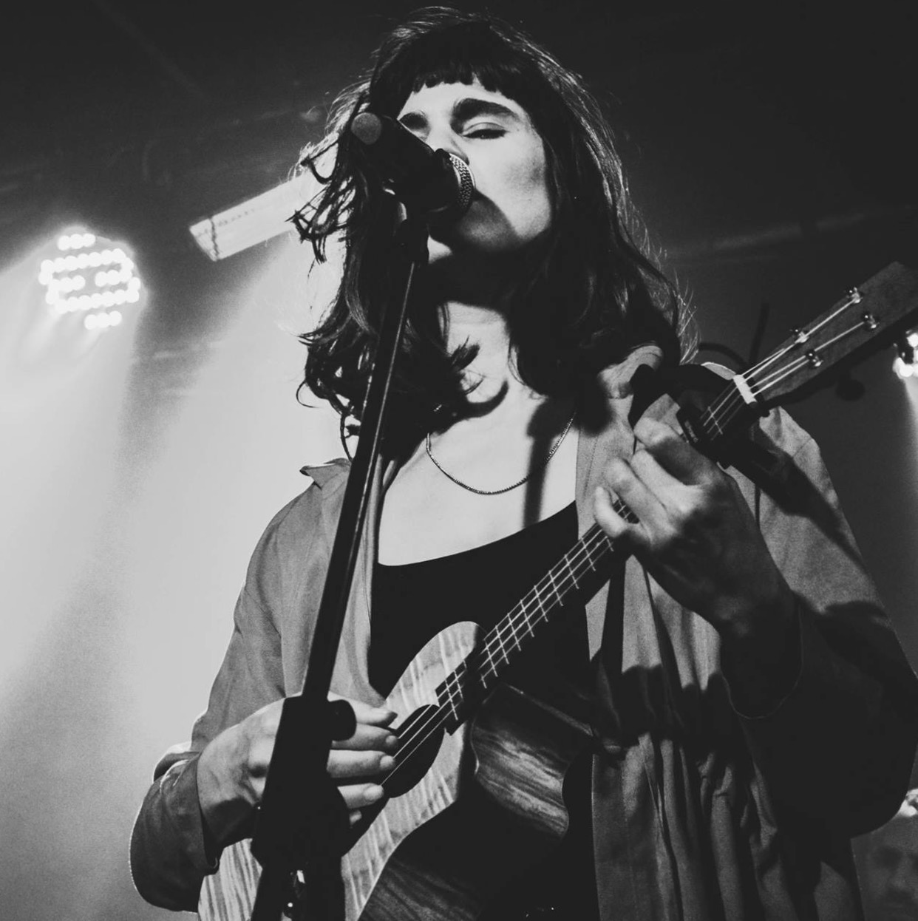
שיתוף פעולה מיוחד בין עמותת "בשביל החיים" והיוצרת גל לוגסי
לקראת השבוע למניעה וטיפול באובדנות שיתקיים ב- 15-22.11
״מה שלא נולד בדמע
הוא לא יקצר בזמר
לא יביא מרפא״

לאחר ששרה עם יהודה פוליקר, רמי קליינשטיין, מוקי ועילי בוטנר וילדי החוץ, יצאה גל לוגסי לדרך טיפולית עם המוזיקה, איתה היא מבקשת להביא מזור ומרפא, בעקבות מות אחותה הגדולה ששמה קץ לחייה.

לקראת השבוע למניעה ולטיפול באובדנות, הלחינה מחדש ומבצעת היוצרת גל לוגסי את השיר "מה שלומך אחות" למילותיה של נעמי שמר. גל תופיע עם השיר לראשונה באירוע "אובדנות- זוכרים ומונעים" שיתקיים בהיכל התרבות ב17.11.21 בהובלת עמותת "בשביל החיים", משרד הבריאות, משרד הרווחה והביטחון החברתי ומרכז אלה.

גל מספרת :
״עילי בוטנר שלח לי את הטקסט המופלא הזה של נעמי שמר כשעבדנו יחד, כי חשב שאתחבר.
בקריאה הראשונה בכיתי, ובשניה כבר הייתי עם הגיטרה ביד. ידעתי שאני רוצה להלחין את הטקסט הזה, כך שיביע את הרגשות האישיים שלי. יש בשיר הזה הכל: הרגעים האחרונים בחייה של אחותי דניאל, בלילה ההוא,
הלחישות שלי אליה - החזיקי מעמד, אל תישברי, הדאגה לאחותי הקטנה, שנשארה לי, והכל עטוף במוזיקה שהיא התקווה, הכאב והאהבה אל דניאל.״
דבי צפתי, מנהלת תחום התמיכה במשפחות בעמותת "בשביל החיים"מספרת:
"הוצאת השיר הינה יוזמה משותפת של היוצרת גל לוגסי ועמותת "בשביל החיים"- המעניקה סיוע לבני משפחות שיקיריהן התאבדו ועוסקת במניעת התאבדויות.
אנו מכירים את גל כבר כמה שנים. זו השנה השלישית שבה גל נרתמת לאירועי השבוע למניעה ולטיפול באובדנות ומסייעת לנו רבות במאמץ להעלות את המודעות לתופעת האובדנות בישראל ולצורך להכיר בה, לטפל במי שחוו את התאבדות יקירם ולהציל חיים של מי שמצויים במצוקה אובדנית".

